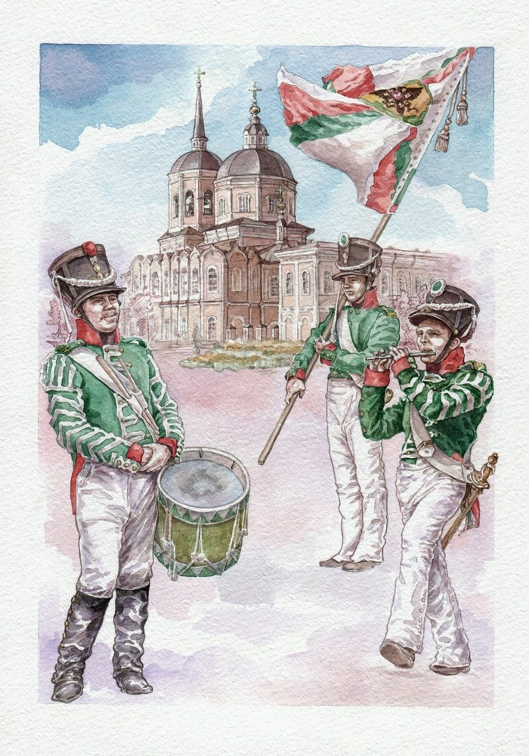
Муниципальное автономное общеобразовательное учреждение гимназия № 18

Томские мушкетеры:
200 лет спустя
Исследовательский проект

Выполнила:
Ученица 4 «А» класса
Гимназии №18
Колосова Полина
Руководитель:
Ситникова В.Н.,
Учитель нач. классов

Томск 2013

Оглавление

1. Введение. Актуальность, цель и гипотеза исследовательского проекта стр. 3
2. План проведения исследования стр. 3
3. Томский мушкетерский полк. История создания стр. 4
4. Ключевые сражения томцев стр. 5
5. Благодарная память потомков стр. 6
6. Заключение. Результаты исследования стр. 6
7. Список использованных источников стр. 7
8. Приложение. Викторина стр. 7

Томский полк готов к походу,
Гордо знамя реет.
На копье его Георгий
Исстари белеет.
Он добыт на поле брани
Кровью дедов наших
И покрыт отцовской славой
Храбро в битвах павших…
Смело в бой! Не дрогнут руки!
Не покинет Знамя!
С нами Бог! В груди у томцев
Не погаснет пламя!
(солдатская песня 39-го пехотного Томского полка)
Описание работы
Введение
2012 год указом президента РФ был назван годом российской истории. На 2012 год выпадает несколько важнейших исторических юбилеев: 1150-летие создания Русского государства, 770 лет со дня Ледового побоища, 400 лет со дня освобождения Москвы ополчениями Минина и Пожарского, 55 лет со дня запуска первого искусственного спутника и многие другие.
Кроме того, в сентябре 2012 года исполнилось 200 лет со дня крупнейшего и кровопролитнейшего сражения Отечественной войны 1812 года - Бородинской битвы. Эта война считалась поистине народной – вся страна от мала до велика встала на защиту своего Отчества. Мне стало интересно, а участвовали ли томичи в Отечественной войне 1812 года?
Так возникла главная цель моего исследования – узнать и рассказать о вкладе томичей в победу над войсками Наполеона во время Отечественной войны 1812 года.
Моё предположение заключается в том, заключается в том, что, возможно, томичи также принимали участие в боях и сражениях против французских войск, выполнили все поставленные перед ним боевые задачи и вписали свое имя в историю нашей Родины.
План проведения исследования, который предстояло выполнить, заключался в следующем:
- Собрать и проанализировать информацию о существовании военных подразделений в Томске на рубеже 18-19 веков;
- Ознакомится с причинами, ходом и развитием Отечественной войны 1812 года;
- Посетить выставку «Гроза 1812 года» в Томском краеведческом музее, мемориал в Лагерном саду;
- На основе прочитанной литературы и собственных впечатлений представить картину участия томичей в освобождении Отечества;
- Сделать выводы и подтвердить или опровергнуть выдвинутую в начале исследования гипотезу;
- Использовать собранные данные для оформления слайдовой презентации;
- Составить викторину по данной теме;
- Представить итоги своего исследования в классе и школе.

Описание проектной работы и ее результаты

Томский мушкетерский полк. История создания

Изучив информацию из различных источников – литературы и сети Интернет и посетив выставку «Гроза 1812 года» в Томском краеведческом музее, я узнала много многое нового и интересного. Вот, например, Лагерный сад, который известен каждому томичу и где каждый из нас многократно бывал.

А почему парк называется Лагерным?
Дело в том, что название парка происходит от военного лагеря Томского мушкетёрского полка, располагавшегося здесь в начале XIX века. Оказывается, мушкетеры были не только во Франции, о чем мы читали в интереснейших книгах Александра Дюма и смотрели в кинофильмах, но и у нас в Сибири. Кроме того, Томский мушкетерский, а впоследствии 39-й пехотный Томский Его Императорского Высочества Эрц-Герцога Австрийского Людвига-Виктора полк - один из самых славных полков старой русской армии, чье имя тесно связано с Отечественной войной 1812 г. и сражением при Бородино, о чем свидетельствует мемориальная стела, посвященная героям-сибирякам, принимавшим участие в сражениях войны 1812 года и установленная в Лагерном саду.
Томский мушкетерский полк был сформирован в Томске 215 лет назад, 29 ноября 1796 года, по Указу императора Павла I и состоял из двух батальонов общей численностью 2 363 человека.
В мирное время Томский мушкетерский полк выполнял задачи по охране границ Западной Сибири и поддержанию порядка на территории губернии.
Кто же такие мушкетеры российской армии? Мушкетёрами в российской армии называли солдат стрелковых частей (название происходило от слова мушкет - разновидности огнестрельного оружия); мушкетёры являлись основным видом русской пехоты. Правда, в 1811 году мушкетёрские полки переименовали в пехотные, однако роты сохранили название мушкетёрских, и на протяжении всей войны 1812 г в русской армии пехотинцев по привычке продолжали называть мушкетёрами.
Между собой пехотные полки различались разноцветными погонами по старшинству в дивизии: красными, белыми, желтыми, зелеными, синими; на всех погонах вышивался номер дивизии, в которую входил полк. Вот как они выглядели. Томцы получили погоны белого цвета.
Ключевые сражения томцев
В 1808 году в связи с начавшимися в Европе войнами с наполеоновской Францией сибирские полки были передислоцированы в европейскую часть России. А 12 июня 1812 года армия Наполеона вторглась в Россию, перейдя реку Неман.
Боевые действия против французских захватчиков и стали первым испытанием для Томского мушкетерского полка.
5 августа 1812 года в Смоленском сражении полк, во главе с генералом Дмитрием Сергеевичем Дохтуровым получил первое боевое крещение.
Томцам пришлось очень тяжело. Французы превосходили их численностью более чем в 13 раз. Несмотря на это, сопротивление, оказанное русскими, было беспримерным, все атаки французов были отбиты. Смоленск горел, всюду были развалины, но защитники города не думали сдаваться. Воины томского полка проявили мужество, стойкость, отвагу и героизм. Однако значительными были и потери: около половины солдат и офицеров полка были убиты, ранены или пропали без вести. Тем не менее, отразив натиск противника, войска генерала Дохтурова выполнили поставленную перед ними задачу.
В знаменитом Бородинском сражении томский полк защищал легендарную батарею Раевского. При этом Томский пехотный полк занял позиции непосредственно на батарее, на Курганной высоте. Когда французы пошли в атаку, на батарею обрушился огонь более 120 орудий противника. Везде кипел рукопашный бой. В плен не брали ни с той, ни с другой стороны. Раненые не уходили с поля. Орудия не умолкали… Защитники вынуждены были отойти на запасные позиции. Очень многие бойцы Томского полка погибли. Но задача была выполнена. Захват Курганной батареи стоил французам значительных потерь и величайшего напряжения сил. По большей части в этом заслуга героически погибших воинов Томского полка. Бородинское сражение стало переломным моментом войны 1812 года. Оно является великой победой русского народа над армией Наполеона.
В ходе Бородинского сражения были уничтожены лучшие силы французской армии и сорван план Наполеона решить исход войны в свою пользу.
После Бородинского сражения русские окончательно поверили в свою победу.
Французы, отдавая дань уважения героизму и стойкости защитников батареи Раевского, назвали их «стальной массой, сверкающей пламенем». К 100-летию Бородинского сражения на Бородинском поле на месте батареи Раевского был установлен памятник. На этой стеле есть посвящение Томскому полку.
На протяжении последующих ста лет Томский пехотный полк участвовал во многих войнах России:
отважно сражался на полях Русско-Турецкой войны 1828-1829 г.г., доблестно защищал Севастополь в 1854-55 гг. и был награжден Георгиевским боевым знаменем, участвовал в русско-японской и Первой мировой войнах.
Благодарная память потомков
Сегодня томичи с гордостью хранят память об одной из самых прославленных воинских частей России, сформированных в Томске!
В Томском краеведческом музее организована выставка «Гроза 1821 года», посвященная истории Томского пехотного полка.
Создан военно-исторический клуб «Томский мушкетер», который проводит реконструкции военных сражений, воссоздает и изучает обмундирование полка и его историю.
В Томске на площади у речного вокзала установлена памятная стела в честь 200-летия победы России в Отечественной войне 1812 года и героизма Томского пехотного полка. Ее торжественное открытие состоялось в сентябре 2012 года.
Результаты исследования
Мое предположение полностью подтвердилось. К началу военной компании 1812 года в состав русских войск действительно входил Томский пехотный полк.
Томцы проявили чувство глубокого патриотизма, самоотверженность и храбрость.
Воины Томского пехотного полка с честью и доблестью выполнили все поставленные перед ними боевые задачи, сыграли значимую роль в ключевых сражениях Отечественной войны 1812 года и вписали имя Томского пехотного полка в славную историю нашей Родины.
Результаты исследования представлены в классе, проведена викторина.
Список использованной литературы и Интернет-источников
1. В.И. Голиков, К.А. Чернов. Томский пехотный полк в боях и сражениях в XVIII – XX веках.
2. В.Б. Никонов. 39-й Томский пехотный полк.
3. http://ru.wikipedia.org/ - Томский 39-й пехотный полк
4. http://info.novotomsk.ru/specpr/borodino/tpp - история Томского пехотного полка
5. http://vk.com/club/40311057
6. http://towiki.ru
7. http://obzor.westsib.ru/article/374135
Приложение. Викторина
1. Откуда произошло название «мушкетерский» полк? – На вооружении были мушкеты и мушкетоны - разновидности огнестрельного оружия.
2. Каков был срок солдатской службы в российской армии в начале 19 века? - 25 лет.
3. Какие задачи в мирное время выполнял Томский пехотный полк? - Охрана границ Западной Сибири и поддержание порядка на территории губернии.
4. Как по цвету погон можно было отличить пехотинцев Томского полка на поле боя? – Томцы носили погоны белого цвета.
5. В каком сражении принял первое крещение Томский пехотный полк? - В сражении под Смоленском.
6. Были ли велики потери среди солдат и офицеров Томского пехотного полка, принявших участие в обороне Смоленска? - Погибло более половины полка.
7. Какое сражение Отечественной войны 1812 года стало переломным? – Бородинское сражение.
8. Батарею какого известного военачальника защищали томские пехотинцы на Бородинском поле? – Батарею Раевского.
9. Как томичи чтут память своих земляков, воевавших 200 лет назад на полях сражений Отечественной войны 1812 года? - В Лагерном саду установлен мемориал, на площади у речного вокзала – памятная стела, в аллее рядом с домом по адресу ул. Нахимова, 6, - памятный камень, посвященный 200-летию победы России в Отечественной войне 1812 года и 39-му пехотному Томскому полку. В Томске создан военно-исторический клуб «Томский мушкетер». В краеведческом музее проходит выставка ««Гроза 1812 года».
Рефлексия деятельности
Все поставленные мной цели и задачи полностью выполнены. Работа над данным проектом доставила мне огромное удовольствие: я узнала много нового, интересного и познавательного об истории своей страны и своего города, научилась работать с историческим материалом и делать слайдовые презентации, посетила выставку в Томском краеведческом музее, мемориал в Лагерном саду, побывала на открытии памятной стелы на площади у речного вокзала. Прочитала много книг по истории Отечественной войны 1812 года, приняла участие в проекте «Познание и Творчество» в номинации «По страницам российской истории» (среди школьников 1-4 классов), где заняла первое место, и выиграла гран-при!
Кроме того, самое приятное и замечательное, что мои одноклассники с большим интересом откликнулись на тему Томского мушкетерского полка и заинтересовались ею. Мы запланировали вместе, всем классом, сходить на выставку «Гроза 1812 года» и организовать встречу с членами военно-исторического клуба «Томский мушкетер», тем более что папа одной из старшеклассниц нашей гимназии – Константин Охота – является его председателем.

